理论考试流程操作指南

在线笔试考前须知
1 请注意查收邮件中的笔试账号和密码。
2准备一台带摄像头和麦克风的笔记本电脑或台式电脑，禁止使用手机或平板设备（如iPad、surface等）作答。
3 确保电脑安装了Chrome浏览器（72及以上版本）。
4 提前登录进行考前模拟测试，熟悉在线笔试系统及操作流程。
5 正式考试与考前练习测试使用相同的链接、账号与密码，请注意保密。
考试流程
1 打开笔试链接输入您的账号和独有密码，登录考试。
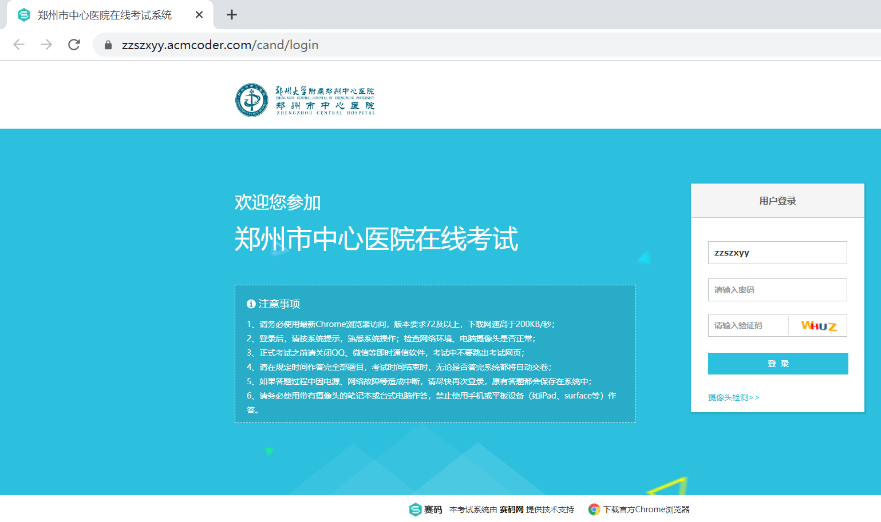

2登录以后，请同学认真核对自己的信息（本次笔试个人信息不支持修改），系统中的姓名、身份证号与实际户籍信息是否一致，强烈建议您于开考前30分钟完成验证。人脸识别成功后采集照片无法更改，识别时请注意着装、室内环境和个人隐私。
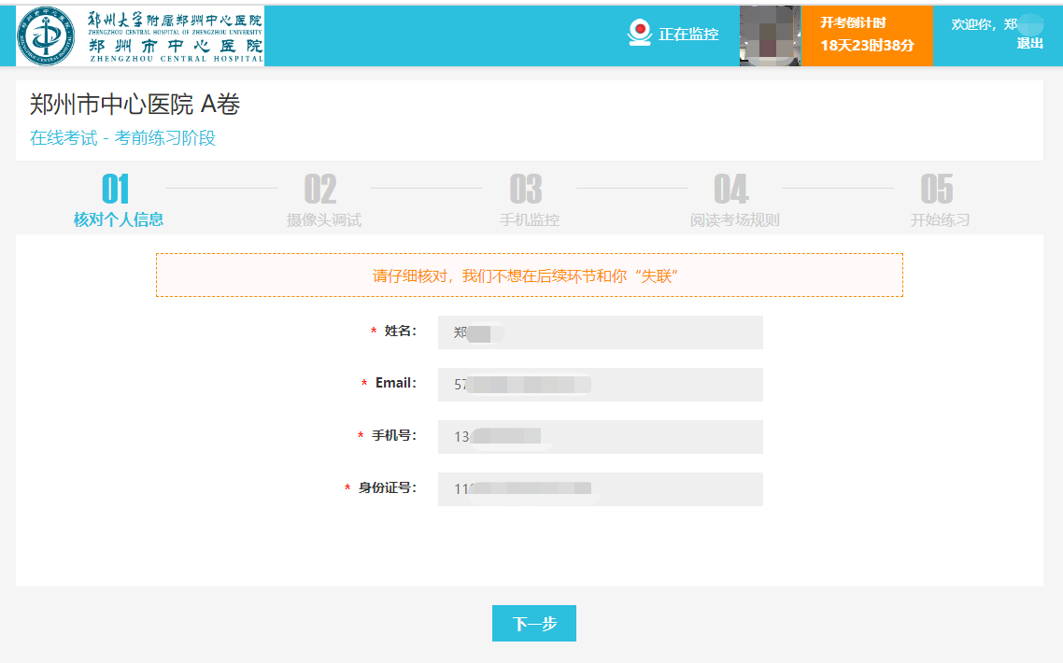
3 请允许使用摄像头和麦克风，可在电脑设置和浏览器设置中对摄像头和麦克风进行调试，进入身份验证，保证面部光线明亮，完成身份验证，可使用手机和电脑两种验证方式。
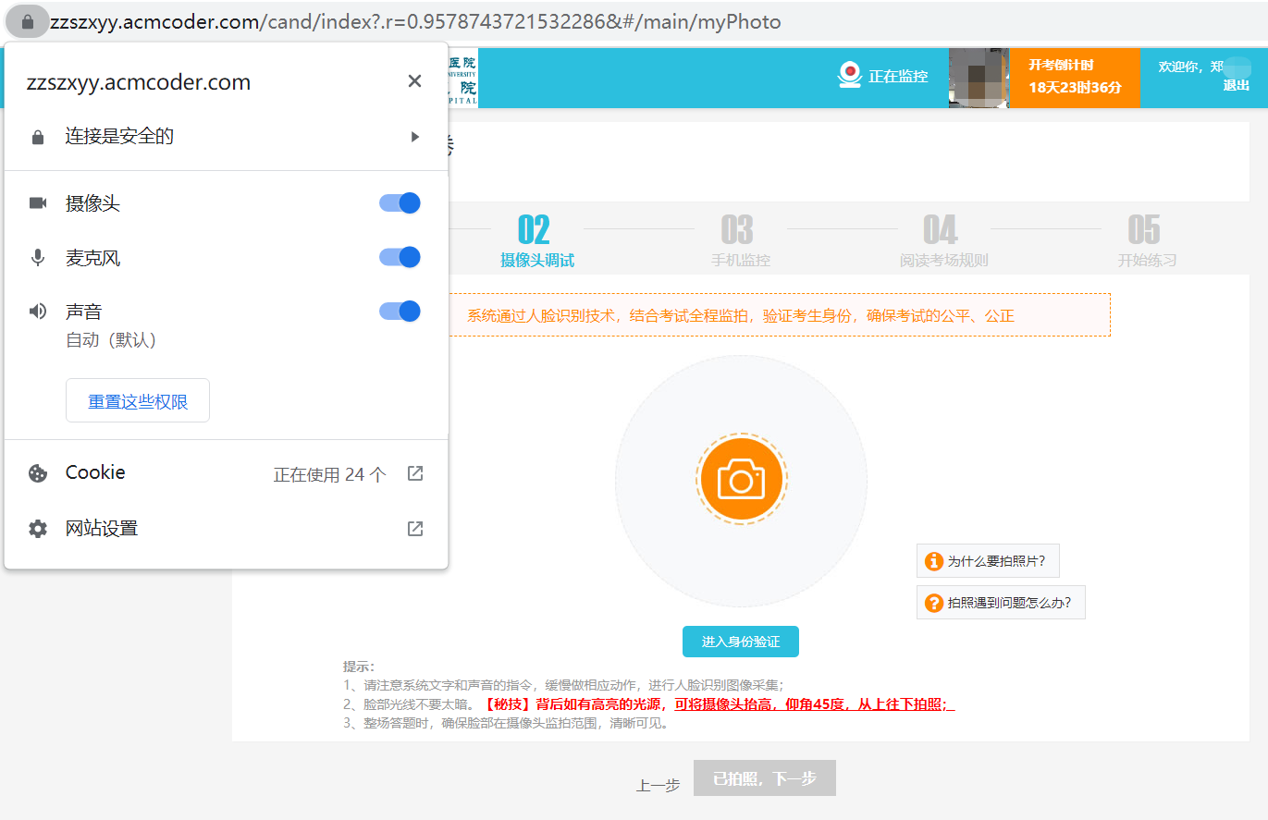
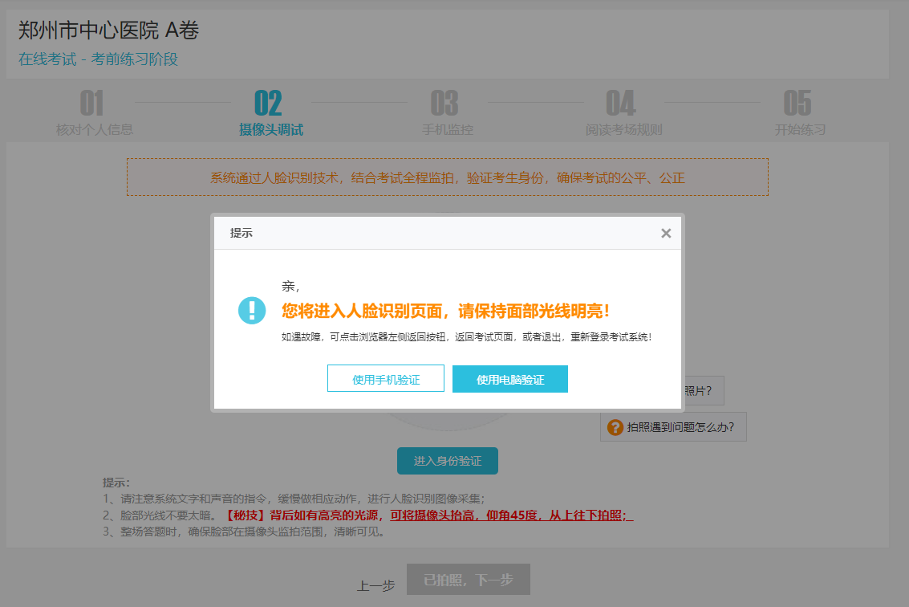
4 身份验证成功 开启监拍。
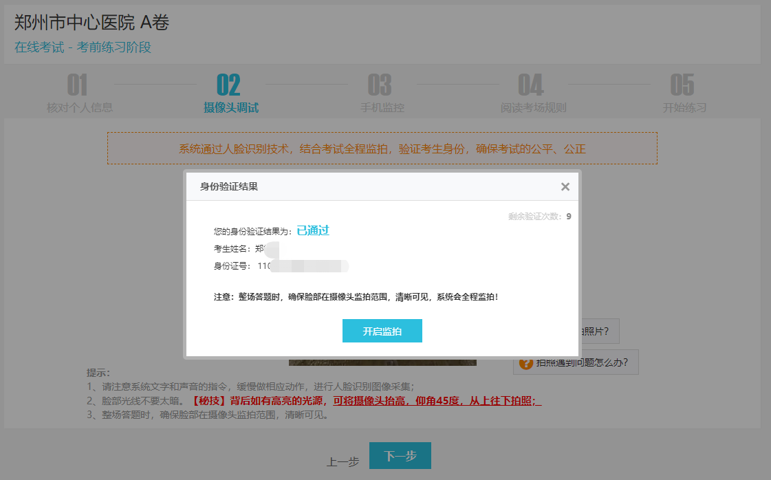
5 手机扫描小程序开启手机监控
注意：手机在考试中需一直打开小程序页面；不要跳出监控页面和锁屏，建议插上手机电源。

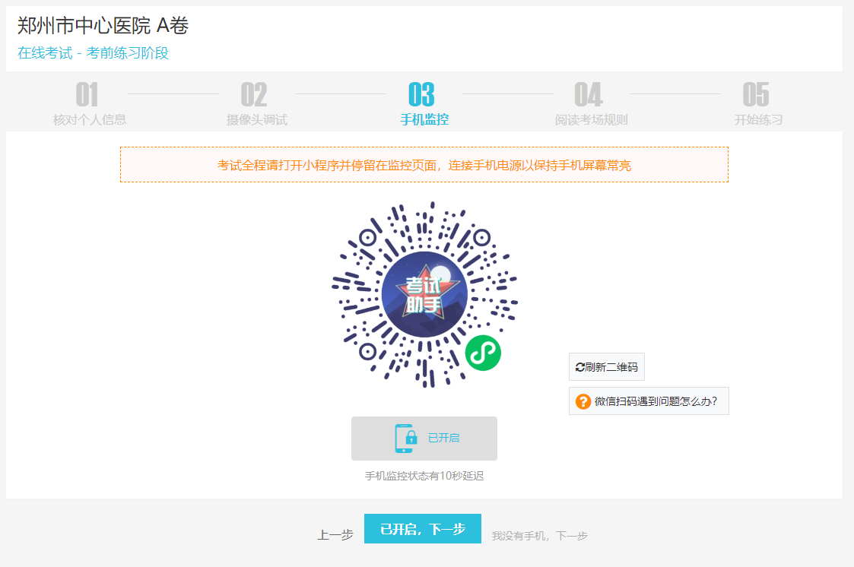
6 手机监控开启，进入在线考试须知。
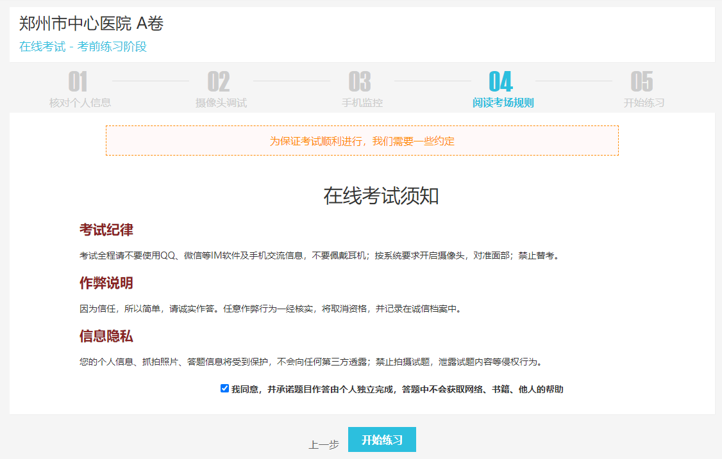
7 笔试将开启答题录屏功能，进入试题后，浏览器会请求共享屏幕，首先选择“您的整个屏幕”区域，再点击“分享”即可开始录制，笔试期间请不要停止共享，如果是Mac电脑需要提前授权，在安全性与隐私-屏幕录制中设置。
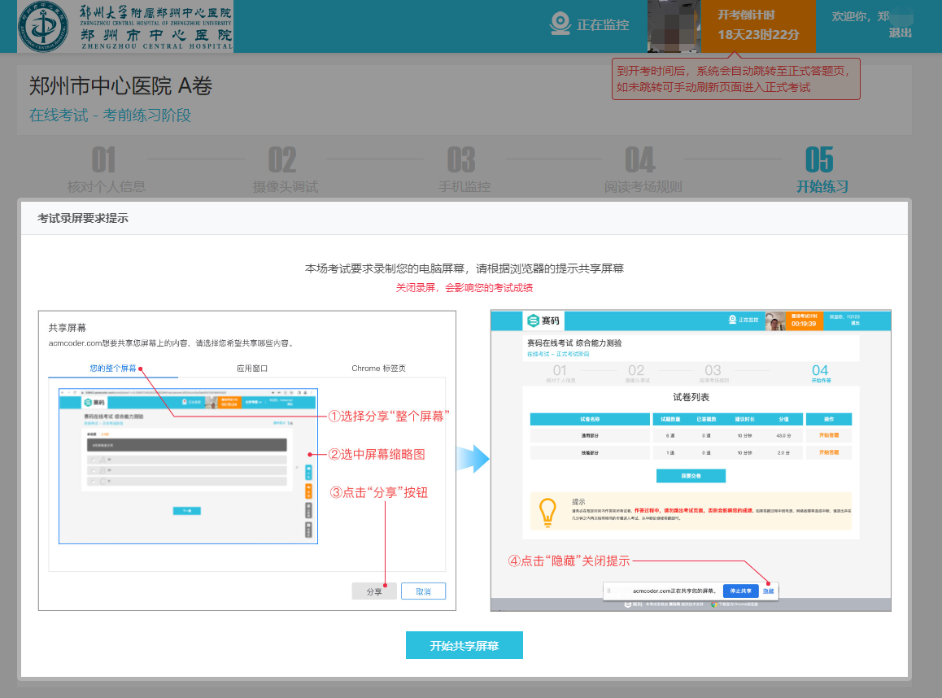
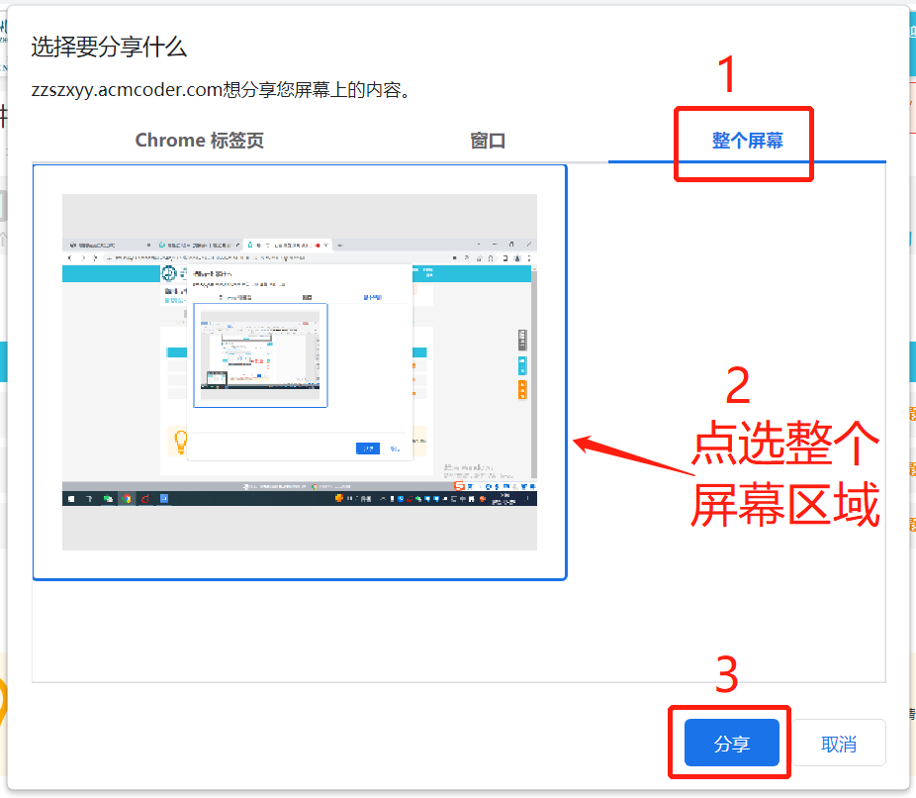
8 点击开始作答即可进入答题页面（考试正式开始前为考前练习题，练习题无需交卷），请点击【开始答题】，作答完成后再点【我要交卷】，交卷完成后，就不能再登录系统。
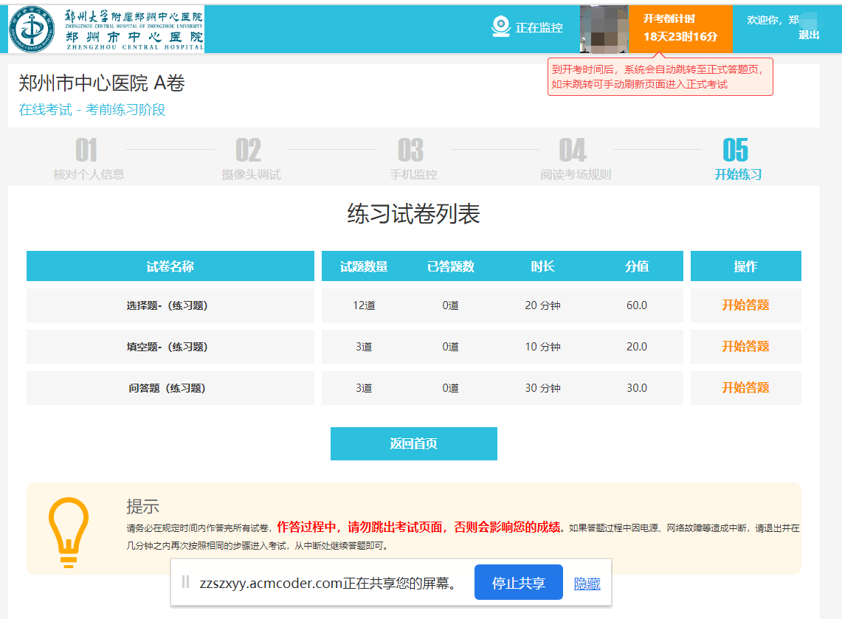

9 考生答题的时候，遇到系统或是试题相关的问题，请点击右侧咨询栏目，会有工作人员帮你解答。
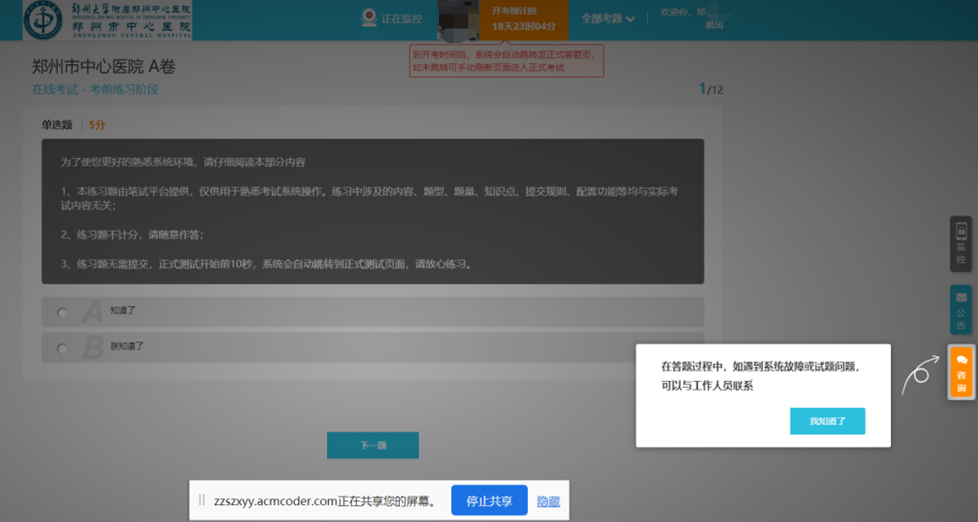

注意事项
1 严格遵守考试纪律，诚信作答
（1）禁止使用QQ、微信等IM软件进行交流，笔试前应退出相关程序；
（2）请不要跳出笔试页面，否则会影响您的成绩；
（3）请不要使用手机交流或查询信息，不要佩戴耳机；
（4）鉴于诚信高于技能的理念，请自觉遵守考试纪律，不可找人替考；
（5）请提前关闭与考试无关的任何其他系统和网页，如杀毒软件、QQ新闻、系统更新等，以避免弹窗过多，被系统判为作弊；
（6）我们会采用技术和人工抽查等方式避免考试的作弊行为。同时，在进入下一轮面试时，也会随机抽取相当比例的同学进行试题问答；
医院很关注诚信，我们的系统也能识破您的任何作弊方式，并采取措施，请一定独立完成。
2 如果想修改答案
请按照试卷顺序作答，如有修改，请一定在提交小卷前完成，小卷提交后不能再修改
3 中途浏览器关闭
如答题过程中因停电，网络故障等原因造成中断，请退出并尽快再次按照相同的步骤进入考试，从中断处继续作答
4 请勿跳出作答页面
请不要跳出作答页面，尽可能关闭会弹出的软件，因为您的每一次跳出都会被记录

